Dok.ID: 13804

Knärevision

Revidering i denna version
Ingen revidering.

Bakgrund
Patienten har sedan tidigare en knäprotes som av olika skäl – t ex lossning, slitage, infektion och knäskålsproblem - behöver bytas ut. Vid infektion görs ofta operationen i två seanser där man i första operationen tar bort den gamla protesen och i den andra sätter in den nya.

Syfte
Att skapa ett dokumentstöd för omhändertagande av patient vid knärevision.

Vilka berörs
All personal, Operation NU-sjukvården.

Anestesiförslag

Premedicinering:
T Paracetamol enl.rutin för premedicinering
T Oxycontin (ej vid SPEDA) ca 0,1 - 0,2 mg/kg, max 20 mg, dos anpassas till ålder och tidigare opioidkonsumtion

Anestesi:
Spinal (Marcain spinal/tung) och LIA (Lokal Infiltrations Analgesi) alt SPEDA alt generell anestesi (Sevo+Ultiva/TIVA) och LIA.

Postoperativt:
T Arcoxia 90-120 mg x 1
T Paracetamol 1g x 4, from 6 timmar efter premedicinering
T Oxycontin (ej vid SPEDA) ca 0,1 mg/kg 12 timmar efter första dos
Inj Oxynorm vb.

Utrustning
Standard. Basmonitorering. Varmluftstäcke.
Blodtomtsapparat. BTF-manschett ska finnas på sal. BTF läggs sterilt av operatören.

Blodgruppering/bastest
Ja/ja

Praktiska råd
Lägg på värmetäcket redan på förberedelserummet.
Cyklokapron enl PM.
Antibiotikaprofylax enligt ordination. Vanligtvis efter odling.
Profylaktiskt antibiotika vid primär knä- och höftprotesoperation

Operationsbord/läge
Valfritt/planläge (se beskrivning i slutet av dokumentet)

Före anestesistart
Har patienten värk, stelhet och/eller domningar i kroppen – framför allt i nacke, axlar, armar? Något med hudkostymen som ska beaktas? Annat? Planera i teamet i fall särskilda åtgärder ska vidtas för att undvika smärta och skador. Dokumentera i operationssköterskejournalen.

Håravkortning
Halva låret ner till halva underbenet.

KAD
Ja. Sätts när patienten har fått ryggbedövning.

Risker
- Risk för postoperativ blödning!
Förebygg genom att följa rutinen för Cyklokapron och skydda patienten från hypotermi.
- Risk för skador orsakad av positioneringen!
Ha en kunskap om riskerna och hur skador undviks. Gör kontinuerliga lägeskontroller och åtgärda sådant som kan innebära en risk. Dokumentera kontroller och åtgärder!
Ju längre tid som patienten är positionerad på operationsbordet desto större risk. Hypotermi är en riskfaktor! Äldre personer, överviktiga, magra, diabetiker, kärlsjuka och rökare löper en ökad risk.
- Risk för skador orsakad av blodtomt fält!
Ha en kunskap om riskerna och hur skador undviks.

Avslutning/Postoperativt
Inspektera huden; särskilt områden som har varit utsatta för tryck och där ben sticker ut/ligger ytligt. Vid tecken på skada – dokumentera i operationssköterskejournalen och rapportera omgående till samtliga som har varit delaktiga i operationen, sektionsledare samt till UVA-personalen.

Lägg det opererade benet i en Lassekudde då patienten flyttats över till sängen.

Postoperativ vård när patienten varit sövd
Patientvärmare kvar tills patienten lämnar operationssalen. Ligger över natt på UVA. Ge OxyNorm innan väckning och OxyContin på UVA.

Källa och lästips

Adedeji, R., Oragui, E., Wasim, K., & Maruthainar, N. (2010). The importance of correct patient positioning in theatre and implications of mal-positioning. Open learning Zone, 20(4), 143-147.

American Academy of Orthopaedic Surgeons. American Association of Orthopaedic Surgeons. (2013). Preventing Positioning Injuries: An Anesthesiologist´s Perspectives. Hämtad 2015-01-21 från http://www.aaos.org/news/aaosnow/jan13/managing7.asp

Bonnaig, N., Dailey, S., & Archdeacon, M. (2014). Proper Patient Positioning and Complication Prevention in Orthopaedic Surgery. The Journal of Bone & Joint Surgery, Jul 02;96(13), 1135-1140.

Bouyer-Ferullo, S. (2013). Preventing Perioperative Peripheral Nerve Injuries. AORN Journal, 97(1), 110-124.

Knight, David JW., & Mahajan, Ravi P. (2004). Patient positioning in anaesthesia. Continuing Education in Anaesthesia, Critical Care & Pain, 4(5), 160-163.

SFS 1982:763. Hälso- och sjukvårdslag. § 2a och § 2e. Stockholm: Socialdepartementet.

SFS 2010:659. Patientsäkerhetslag. 3 kap. § 1 och 6 kap. § 1, § 2 och § 4. Stockholm: Socialdepartementet.

Positionering vid knärevision

Vaken patient deltar i att finna ett bekvämt läge på operationsbordet, men även vaken patient kan drabbas av tryckskador och nervskador!

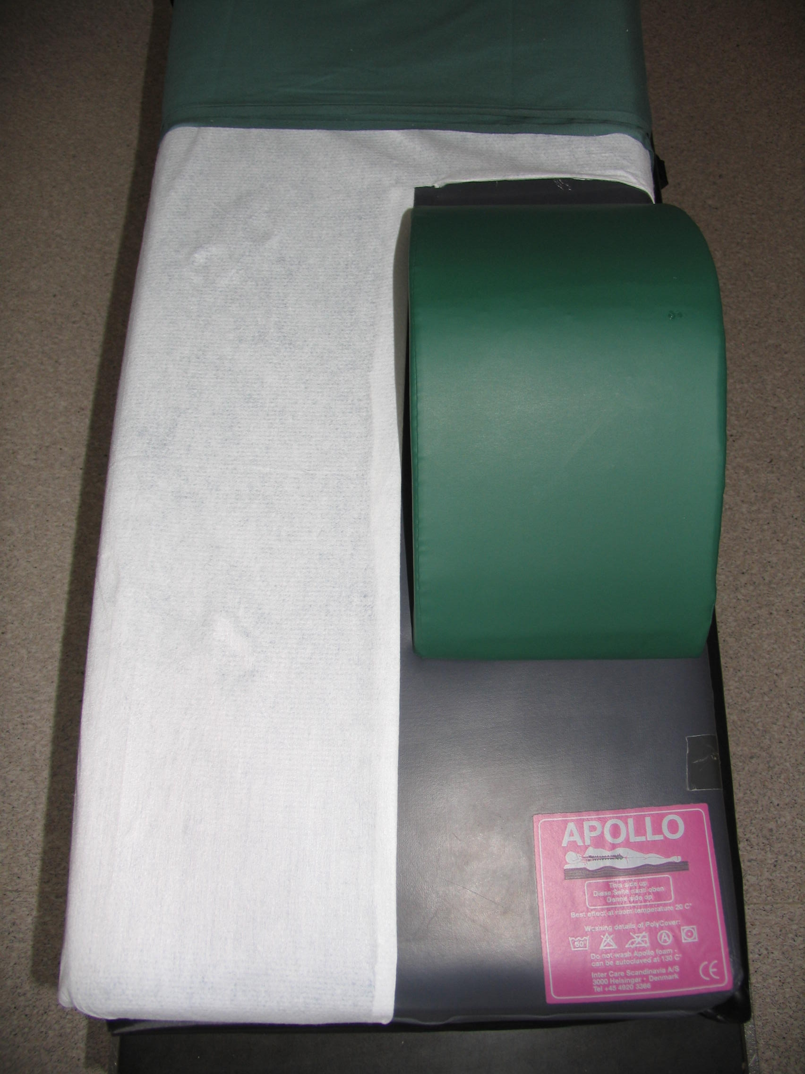

- Förbered ett valfritt operationsbord och klipp papperslakanet enligt bilden. Den gröna kudden ska användas som fotstöd under operationen.
- Placera liftremmarna så att största möjliga effekt fås ut av madrassens formbarhet, dvs. undvik att lägga remmar under skulderblad, sakrum och hälar. Vid ökad skaderisk – överväg att utesluta remmar helt och hållet.
- Huvud och nacke i ett neutralt läge på en kudde.
- Kontrollera att ögonlocken är slutna vid sedering.
- Armarna ska vila på armstöd i ett neutralt läge eller med handflatorna ned mot underlaget. Översträck inte armarnas leder! – Max 90 grader ut från kroppen. Skydda insidan av armbågslederna från tryck! Polstra området runt armbågarna vid behov.
- Kontrollera att textilier och underlag inte orsakar skador pga. sömmar och veck. Patientskjortan ska ligga ”ledigt” runt kroppen.
- Placera EKG-elektroder, kablar/sladdar/slangar och övrig utrustning så att de inte orsakar skador. Byt ibland placering av pulsoximeterproben.
- Skydda särskilt utsatta ställen - där som ben och brosk ligger ytligt; öron, skallben, skulderblad, armbågar, sakrum och hälar.
- Lägg på värmetäcket redan på förberedelserummet.

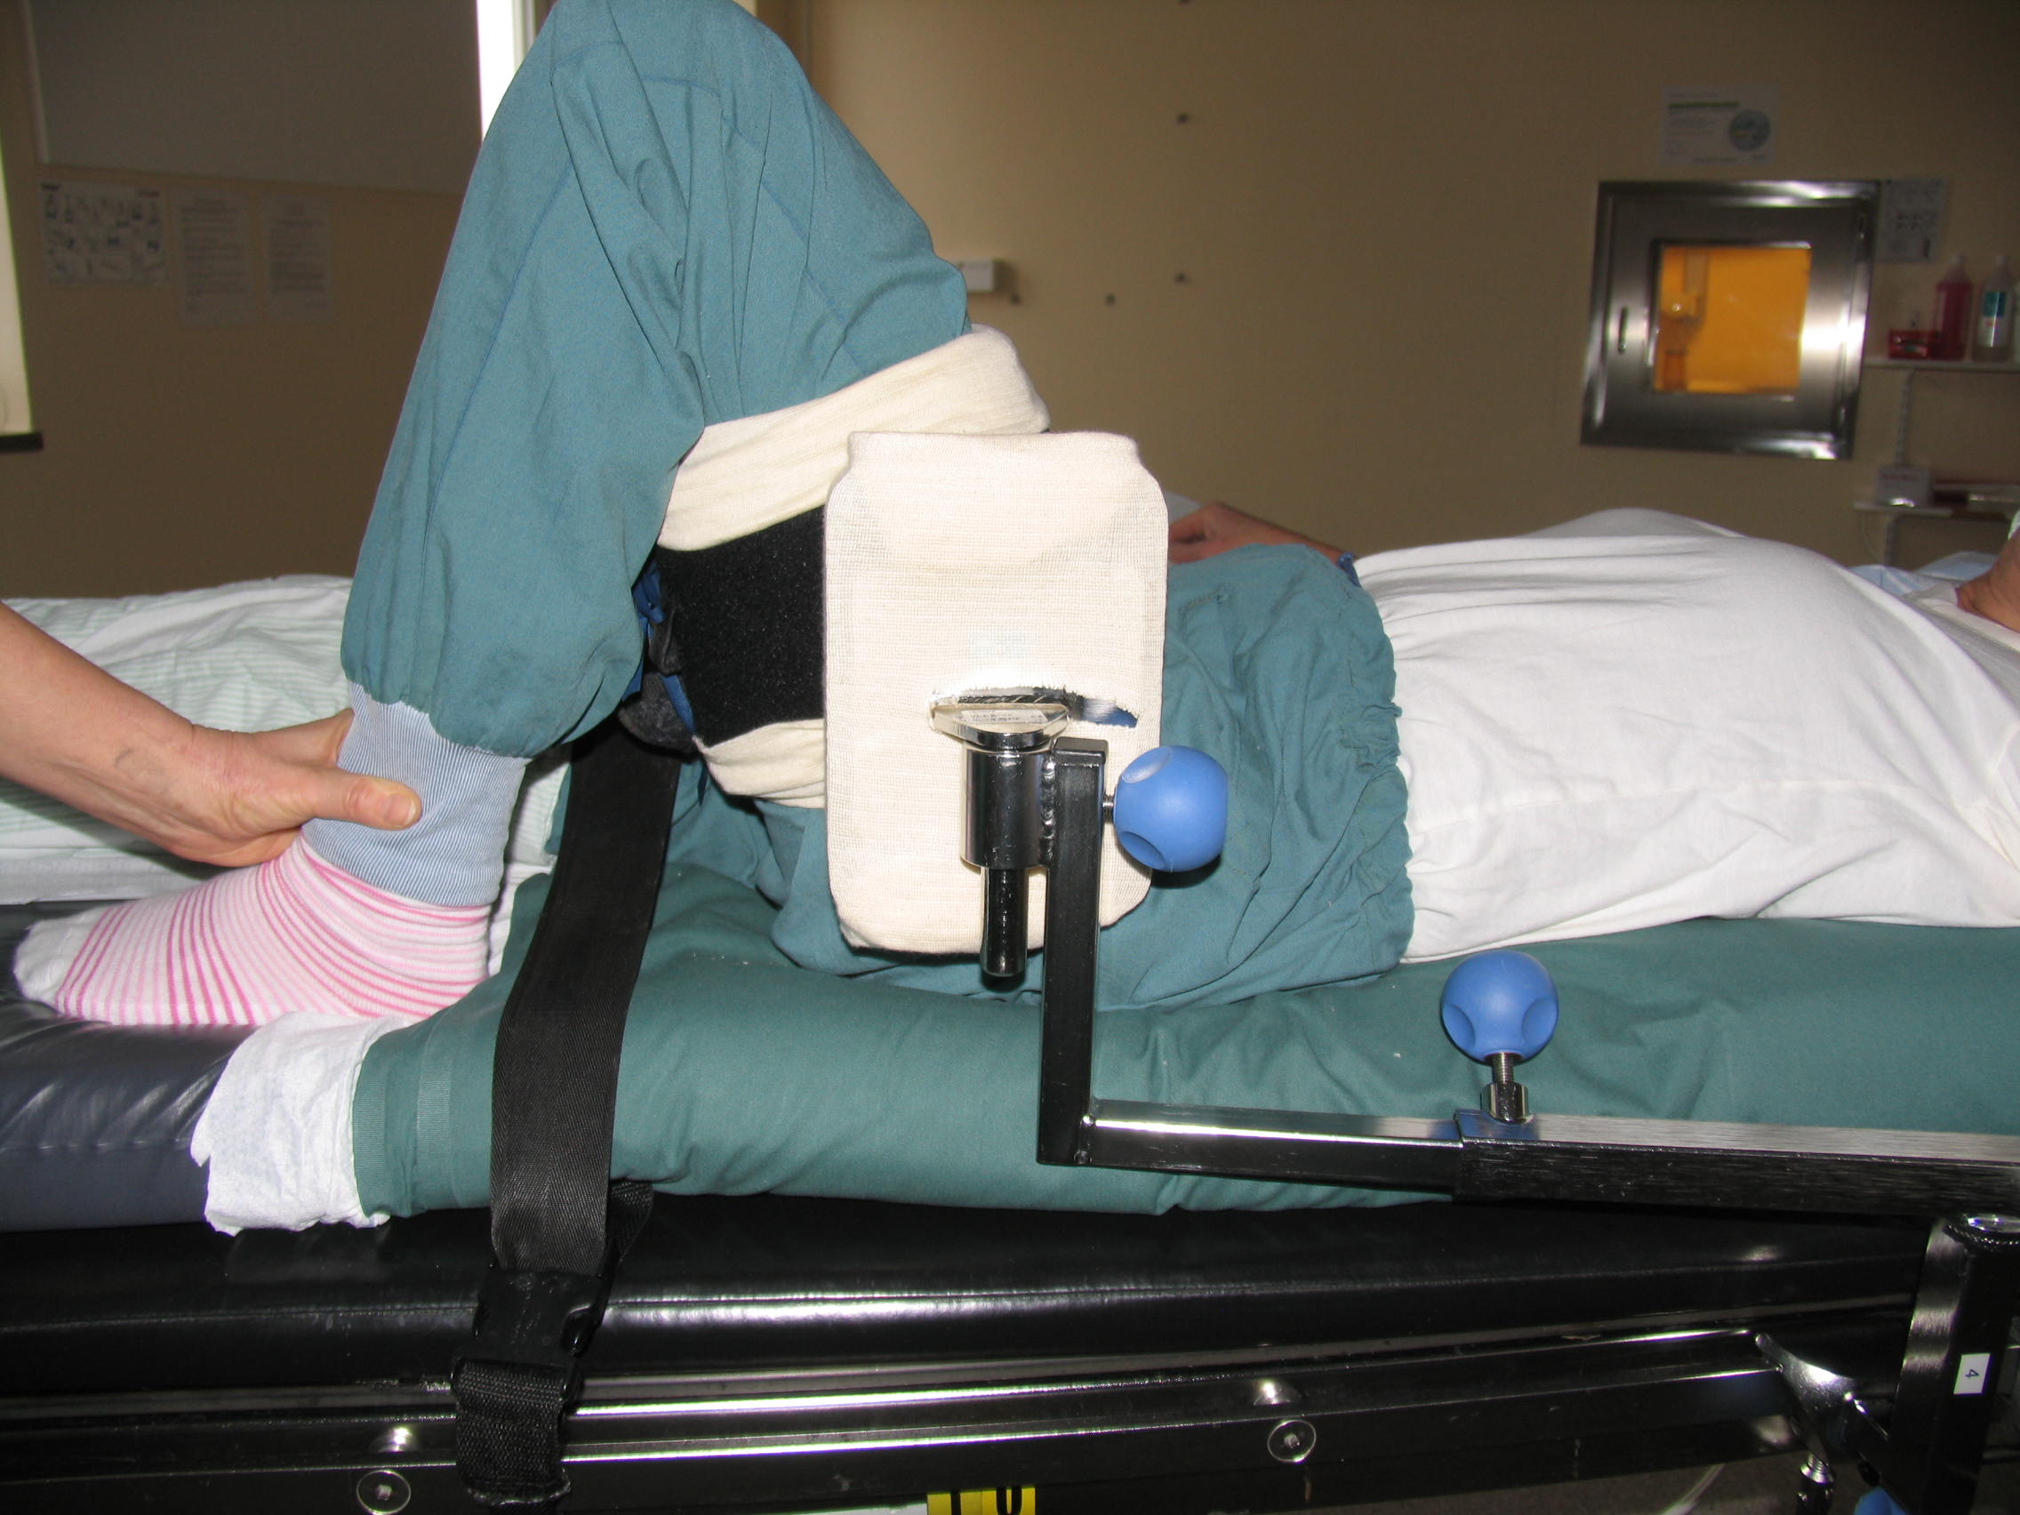

- Blodtomtsmanschetten appliceras innan patienten körs in till operationssalen. Måtta in sidostödet.

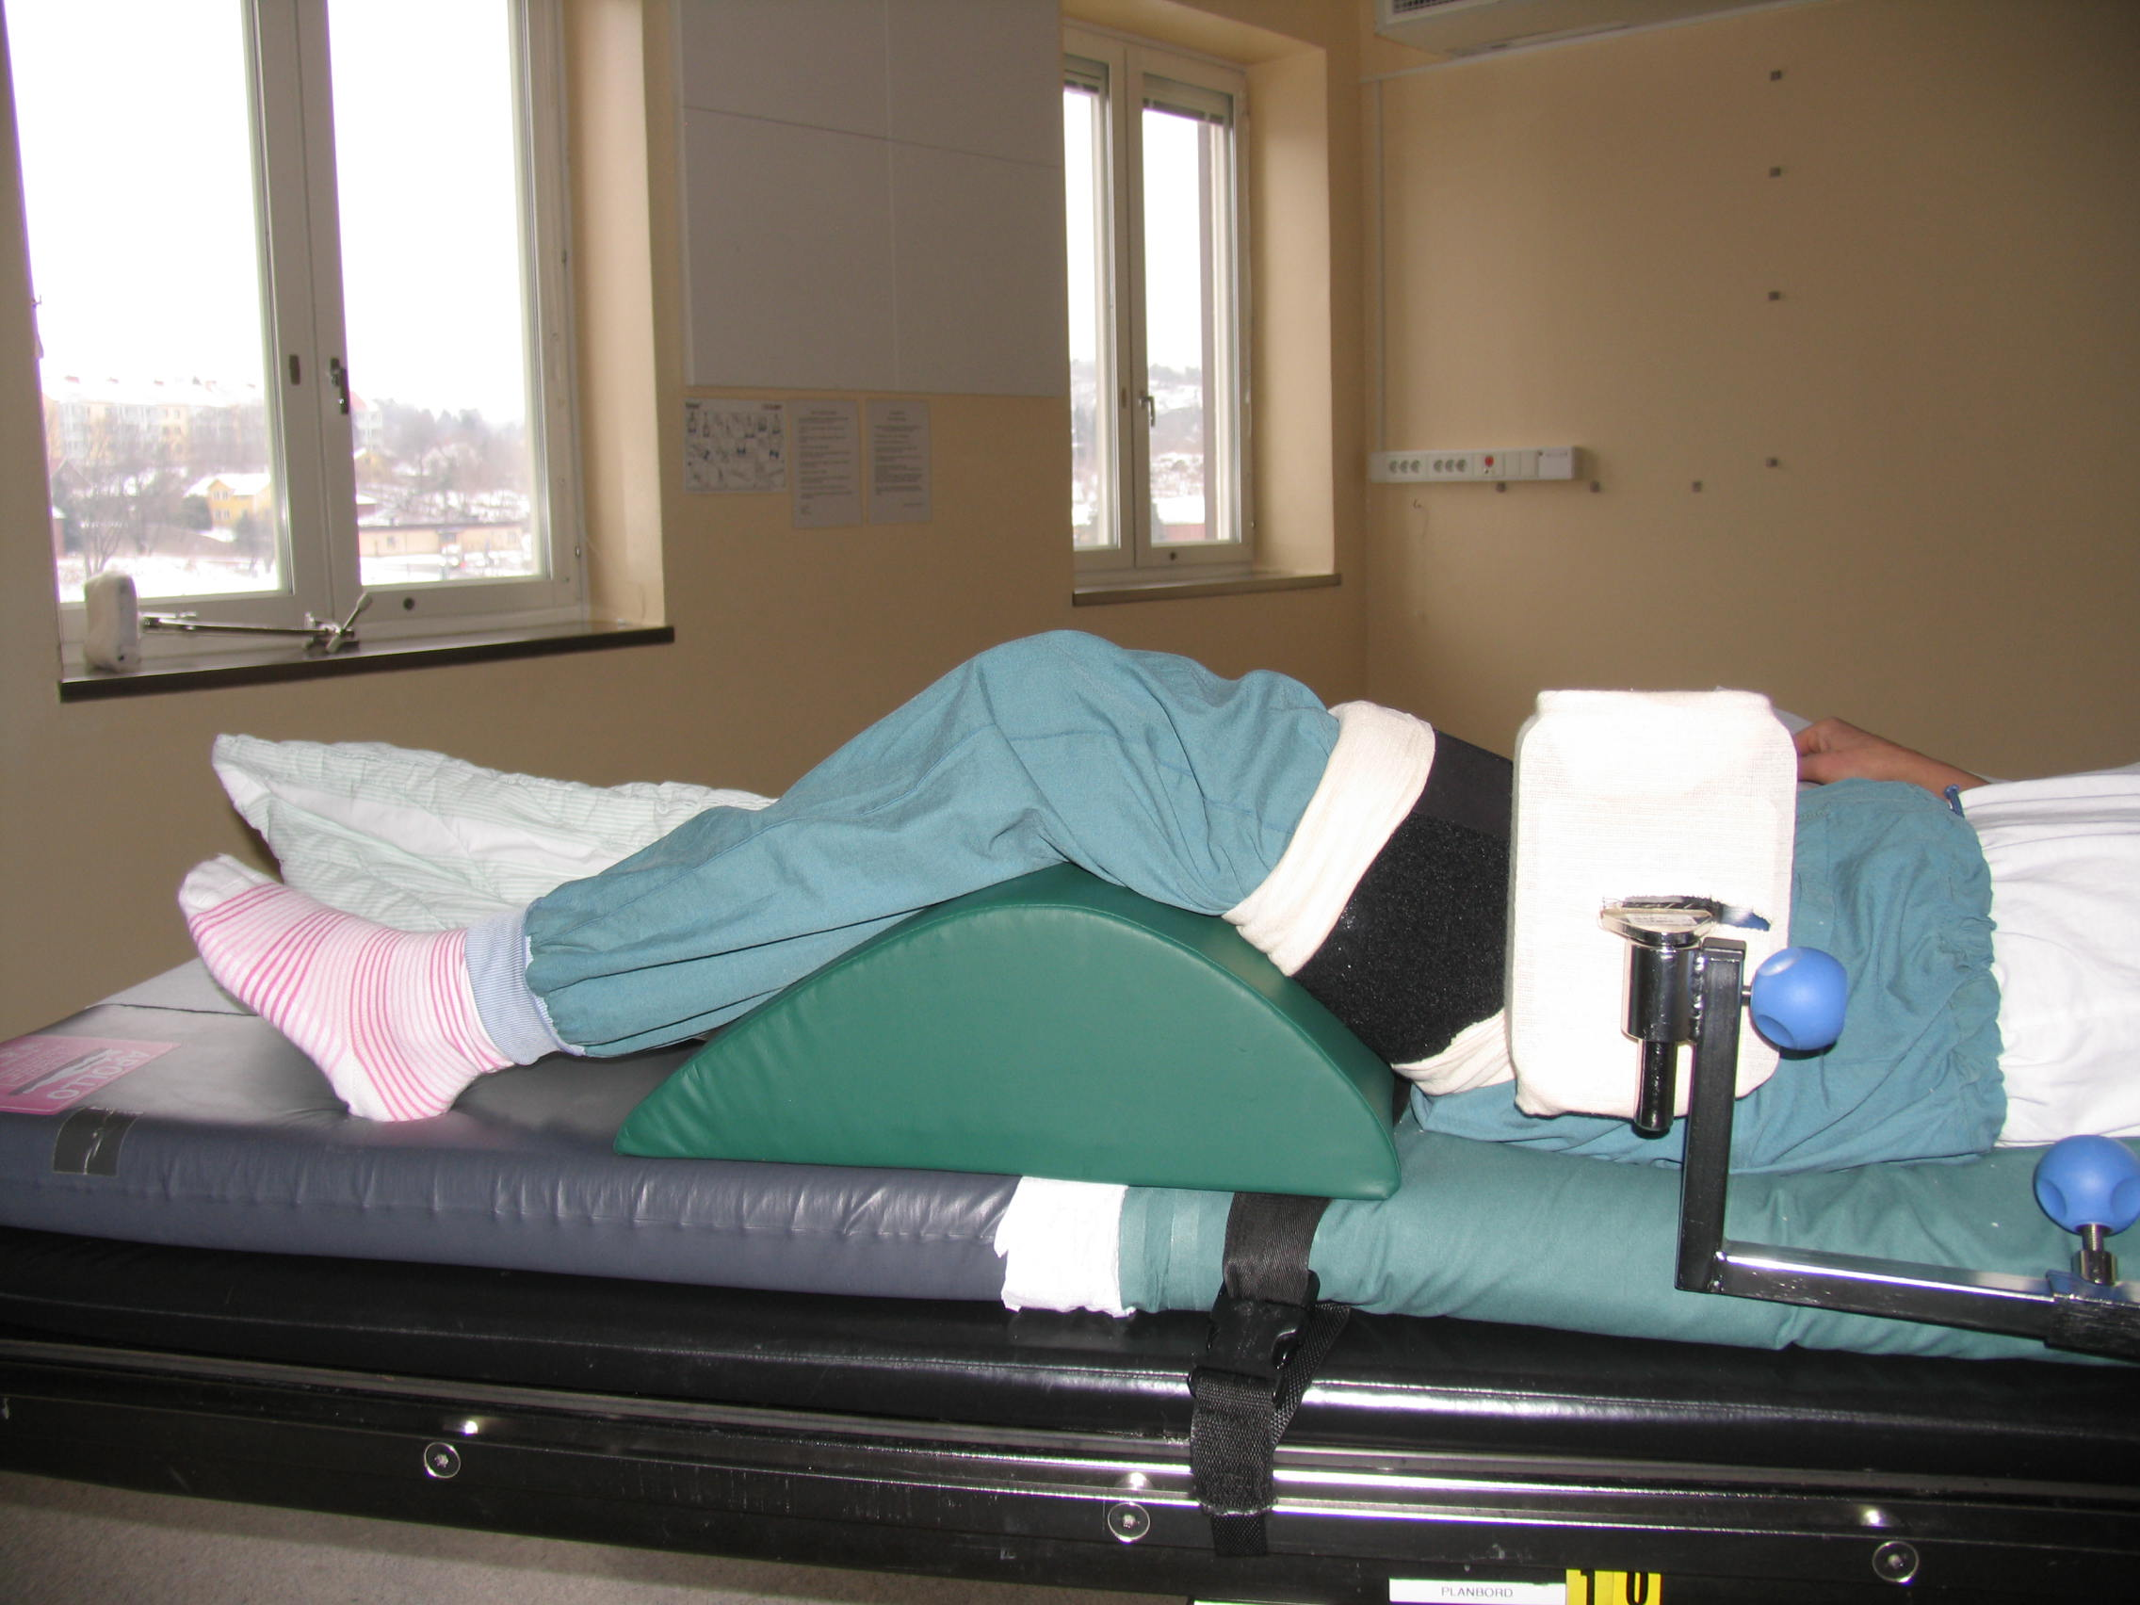

- Låt benet vila på den gröna kudden under färden in till operationssalen.

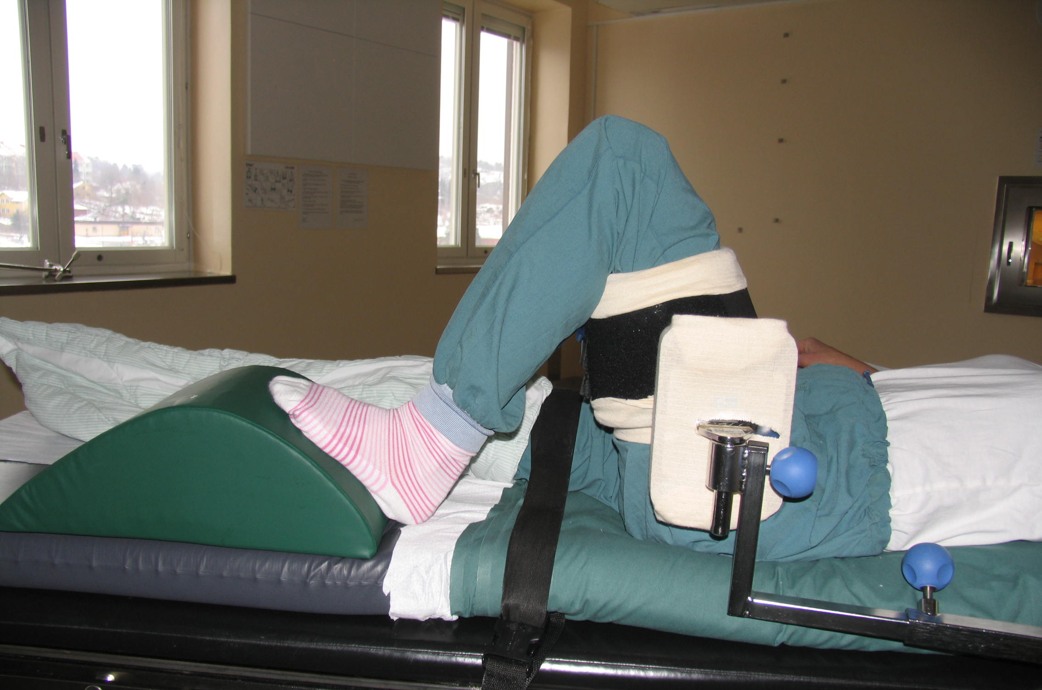

- Benets position under operationen.

